Création de devis sur tablette

Introduction
  - Description des cas d'utilisation
Ce nouveau module doit permettre aux attachés de clientèle de la Peinture :
- de créer facilement un pré-devis sur une tablette pendant sa visite chez le client
- (de joindre à ce pré-devis un ou des croquis, des annotations en écriture libre)
- (de générer, à partir de ce pré-devis, un devis au format compatible avec l’application DEVFAC)
  - Objectifs et besoins
- La saisie du pré-devis sur tablette doit être simple, rapide, aussi rapide que son gribouillage sur une feuille de papier
- L’utilisateur doit être guidé dans la saisie et pouvoir cliquer sur des choix proposés par l’application
- La tablette se connecte sur le site web de l’entreprise Dumas via la 3G pour accéder à l’application de type web
Lorsque la saisie du pré-devis est terminée, on doit pouvoir générer un devis en appuyant sur un bouton. Le devis généré doit pouvoir être repris dans l’application DEVFAC pour modification.

Solution
  - Les processus
SAISIE ACTUELLE | SAISIE sur TABLETTE
- L’attaché clientèle arrive à son RDV  - Fait les mesures  - Note sur une feuille les travaux à faire  - Note les spécificités du chantier | - L’attaché clientèle arrive à son RDV  - Fait les mesures  - Saisit sur la tablette les travaux à faire  - Note les spécificités du chantier
- L’attaché clientèle revient au bureau  - Transmet la feuille à Mme Dumas  - Mme Dumas saisie le devis sur DEVFAC  - Contrôle les prix puis envoie au client | - L’attaché clientèle revient au bureau  - Génère le devis  - Mme Dumas contrôle le tarif sur DEVFAC  - Si OK, envoie au client

Le processus de réalisation du devis décrit ci-dessus doit faire faire l’objet d’une étude plus approfondie avec les personnes concernées.
  - L'interface utilisateur
Le corps d’un devis est généralement composé d’éléments suivants :
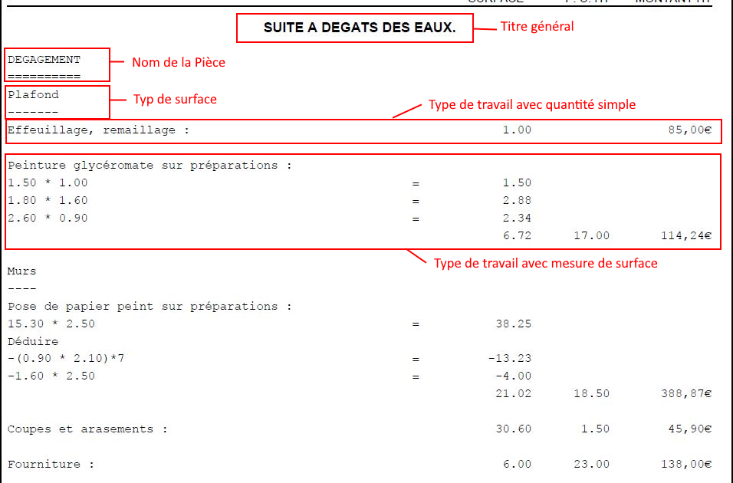
- 1 Titre général, saisie prédéfini dans le BD
  - « SUITE A DEGATS DES EAUX »
  - « SELON ESTIMATION DE L’EXPERT »
  - Etc…
- 1 à N pièces, chaque pièce est composé de :
  - Le nom de la pièce, prédéfini dans le BD (« SALON », « CUISINE », « CHAMBRE », …)
  - Le type de surface, prédéfini dans la BD (« Sol », « Mur », « Plafond », …)
  - Le type de travail, prédéfini dans la BD (« Peinture … », « Dépose… », « Arrachage… », …)
  - Une surface, éventuellement, pour déterminer la quantité
Les champs prédéfinis dans la BD peut être saisis par auto complétion, selon le principe suivant : dès qu'un utilisateur tape un caractère dans le champ, une recherche est immédiatement effectuée et retournée au navigateur. Ce dernier affiche alors les résultats dans un petit cadre généralement situé sous le champ de recherche. Cela permet de réduire au fur et à mesure le choix.
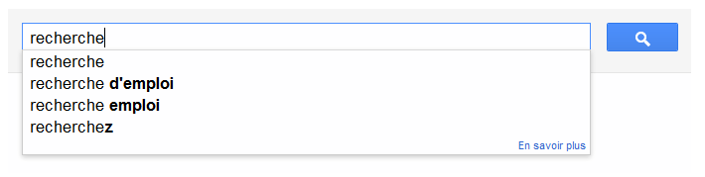
Avec ce système, l’utilisateur n’a à saisir que les hauteurs et longueurs pour calculer par la suite les surfaces.

  - Les traitements
Saisie du pré-devis
Pour des raisons de délais de livraison et de simplification pour M. Vialle, nous ne créons pas ici l’entête du devis mais focalisons juste sur la saisie du corps du devis pour valider l’ergonomie de la saisie.
    - Création d’une ligne
Lorsque l’utilisateur appuie sur le bouton « Nouvelle ligne », un pop-up propose 4 choix :
- Saisie d’un titre
- Saisie d’une pièce
- Saisie d’un type de surface
- Saisie d’un type de travail

    - Création d’un titre
Si l’utilisateur a sélectionné « Saisie d’un titre », on affiche un formulaire de saisie du Titre :
Titre : [ champ auto-complétion ]
Si l’utilisateur valide la saisie, enregistrer dans la BD :
- Identifiant : « _TG »
- Libellé : « le libellé saisi »

    - Création d’une pièce
Si l’utilisateur a sélectionné « Saisie d’une pièce », on affiche un formulaire de saisie du Titre :
Nom de la pièce : [ champ auto-complétion ]
Si l’utilisateur valide la saisie, enregistrer dans la BD :
- Identifiant : « _TP »
- Libellé : « le libellé saisi »

    - Création d’un type de surface
Si l’utilisateur a sélectionné « Saisie d’un type de surface », on affiche un formulaire de saisie du Titre :
Type de surface : [ champ auto-complétion ]
Si l’utilisateur valide la saisie, enregistrer dans la BD :
- Identifiant : « _TS »
- Libellé : « le libellé saisi »

    - Création d’un type de travail
Si l’utilisateur a sélectionné « Saisie d’une Pièce », on affiche un formulaire de saisie d’une Pièce :
Type de travail : [ champ auto-complétion ]
Surface : [ saisie formule de calcul de surface ]
Retenu : [ saisie formule de calcul de surface ]
Si l’utilisateur valide la saisie, enregistrer dans la BD pour chaque champ de saisi en complétion :
- Identifiant : son identifiant dans la BD
- Libellé : son libellé
Pour le champ de type surface :
- Identifiant : « _CA »
- Libellé : « la formule de calcul

Génération du pré-devis
Ce traitement nécessite la connaissance de la structure de la table DEVIS de la BD. Pour des raisons de délais de livraison et de simplification pour M. Viale, nous le laissons de côté pour l’instant.

ANNEXE - Structure des tables utilisées

CREATE TABLE `devis_pre` (
`societe` char(2) NOT NULL DEFAULT 'PE',
`NO_ID` int(11) NOT NULL,
`NOLIG` int(11) NOT NULL AUTO_INCREMENT,
`REF` char(2) DEFAULT 'TX',
`LIB` varchar(60) DEFAULT NULL,
`QTE` decimal(7,2) DEFAULT '0.00',
`PRIXHT` decimal(11,2) DEFAULT '0.00',
`MTHT` decimal(11,2) DEFAULT '0.00',
`GROUPE` smallint(6) DEFAULT '0',
`DATEMAJ` timestamp NOT NULL DEFAULT '0000-00-00 00:00:00' ON UPDATE CURRENT_TIMESTAMP,
`USERMAJ` varchar(10) DEFAULT NULL,
PRIMARY KEY (`societe`,`NO_ID`,`NOLIG`),
CONSTRAINT `devis_pre_fk` FOREIGN KEY (`societe`, `NO_ID`) REFERENCES `devis` (`societe`, `NO_ID`) ON DELETE CASCADE ON UPDATE CASCADE
) ENGINE=InnoDB DEFAULT CHARSET=utf8;

CREATE TABLE `articles` (
`REF` char(6) NOT NULL,
`LIBART` varchar(45) DEFAULT 'NOUVEAU',
`PRIXHT1` decimal(11,2) DEFAULT '0.00',
`PRIXHT2` decimal(11,2) DEFAULT '0.00',
`PRIXHT3` decimal(11,2) DEFAULT '0.00',
`PRIXHT4` decimal(11,2) DEFAULT '0.00',
`PRIXHT5` decimal(11,2) DEFAULT '0.00',
`PRIXHT6` decimal(11,2) DEFAULT '0.00',
`PRIXHT7` decimal(11,2) DEFAULT '0.00',
`PRIXHT8` decimal(11,2) DEFAULT '0.00',
`PRIXHT9` decimal(11,2) DEFAULT '0.00',
`PRIXHT10` decimal(11,2) DEFAULT '0.00',
`ref_cli1` varchar(12) DEFAULT NULL,
`ref_cli2` varchar(12) DEFAULT NULL,
`ref_cli3` varchar(12) DEFAULT NULL,
`ref_cli4` varchar(12) DEFAULT NULL,
`ref_cli5` varchar(12) DEFAULT NULL,
`ref_cli6` varchar(12) DEFAULT NULL,
`ref_cli7` varchar(12) DEFAULT NULL,
`ref_cli8` varchar(12) DEFAULT NULL,
`ref_cli9` varchar(12) DEFAULT NULL,
`ref_cli10` varchar(12) DEFAULT NULL,
`UNITE` char(5) DEFAULT NULL,
`FAM` char(3) DEFAULT NULL,
`LIBCOMPL1` varchar(45) DEFAULT NULL,
`LIBCOMPL2` varchar(45) DEFAULT NULL,
`LIBCOMPL3` varchar(45) DEFAULT NULL,
`LIBCOMPL4` varchar(45) DEFAULT NULL,
`cree_le` datetime DEFAULT NULL,
`modif_le` timestamp NOT NULL DEFAULT '0000-00-00 00:00:00' ON UPDATE CURRENT_TIMESTAMP,
PRIMARY KEY (`REF`),
KEY `fam` (`FAM`,`REF`)
) ENGINE=InnoDB DEFAULT CHARSET=utf8;

